Родительское собрание в нетрадиционной форме в разновозрастной
группе общеразвивающей направленности от 3-х до 5-ти лет
в виде квест- игры: «Удивительные острова»

Цель: привлечение родителей в образовательный процесс детского сада.
Задачи:
Побуждение родителей к активному участию в образовательном процессе.
Повышение интереса родителей к образованию и самооброзованию.
Пробудить желание увидеть проблемы своего ребёнка в освоении программы и найти способы их решения.
Способствовать созданию положительных эмоциональных переживаний у родителей от мероприятия.

Воспитатель. Семья – это источник, дающий силу для духовного развития, помогающий ребенку адаптироваться в обществе, найти себя в жизни.Семья и детский сад являются важными институтами социализации детей. Воспитательные функции их различны, но для всестороннего развития личности ребёнка необходимо их взаимодействие, построенное на принципе взаимопроникновения двух социальных институтов, а не принципе параллельности. Семья и дошкольное учреждение являются двумя важнейшими институтами социализации детей. Для успешного вхождения в мир социальных отношений необходимо интегрировать усилия детского сада и семьи и значительно повысить роль семьи как проводника социализации.

Воспитатель. Уважаемые родители, основной целью сегодняшней нашей встречи является повышение активности родителей через приобщение к участию в жизни детского сада и использование актуальных форм и методов взаимодействия с родителями в ДОУ. Уважаемые родители! Сегодняшнее собрание у нас пройдёт в нетрадиционной форме в виде квест - игры. Квест (англ. quest, или приключенческая игра (англ. adventure game)
Важнейшими элементами игры в жанре квеста являются собственно повествование и обследование мира, а ключевую роль в игровом процессе играют решение головоломок и задач, требующих от игрока умственных усилий.
В детском саду спрятан волшебный сундук с сокровищами. Что бы его найти, мы предлагаем пройти вам испытания. Где будет проходить очередное испытание, вы узнаете, посмотрев на стрелки. Нас ждут удивительные острова. Итак, начинаем? Поехали…

1.Первый остров «Развитие речи»

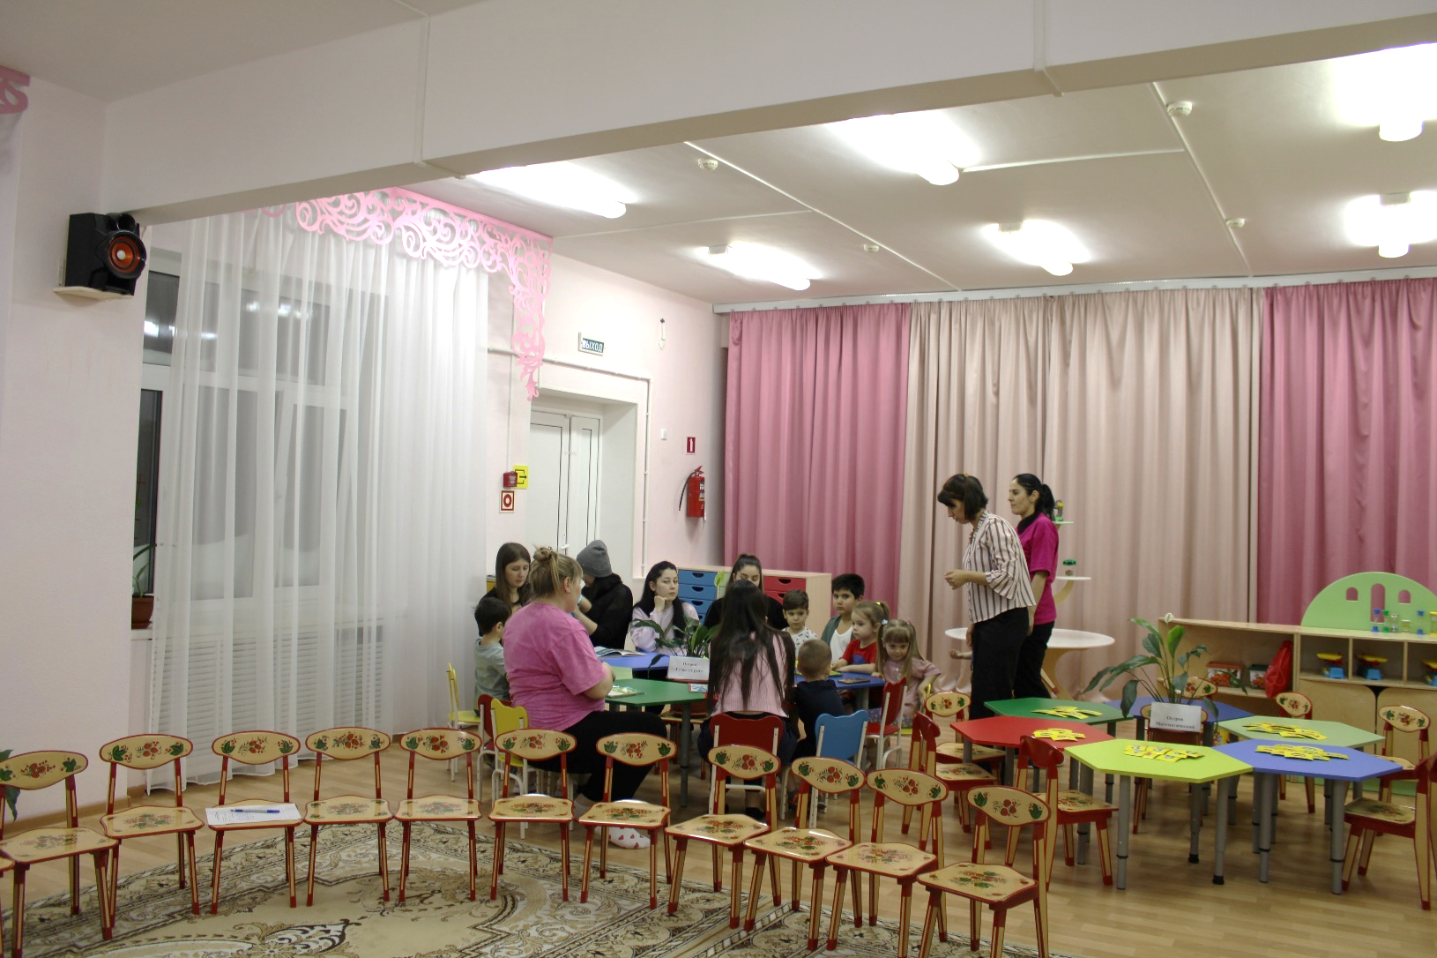
Воспитатель.
1. Кому несла Красная Шапочка пирожки и горшочек масла? (Бабушке)
2. Как звали девочку – обладательницу волшебного цветка из сказки Катаева «Цветик-семицветик»? (Женя)
3. Назовите отчество Федоры из сказки Чуковского «Федорино горе». (Егоровна)
4. Кто написал сказку «Золушка»? (Шарль Перро)
5. Как звали девочку, путешествующую по Стране чудес и Зазеркалью? (Алиса)
6. Что купила Муха-цокотуха на базаре? (Самовар)
7. Лучший друг Карлсона. (Малыш)
8. Какая избушка была у лисы в сказке «Заюшкина избушка»? (Ледяная)
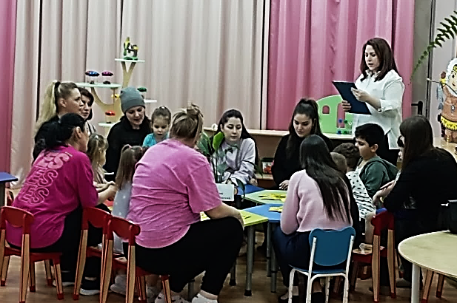
9. Как звали сестру доктора Айболита? (Варвара)
10. Хозяйка Артемона. (Мальвина)

2. Второй остров – «Математический»

Воспитатель. Предлагаю уважаемые родители решить задачи и дать правильный ответ: «Вопросы на смекалку»:

1.Белка, ёжик и енот,
волк, лиса, малышка-крот
были дружные соседи.
На пирог пришли к медведю.
Вы, друзья, не зевайте:
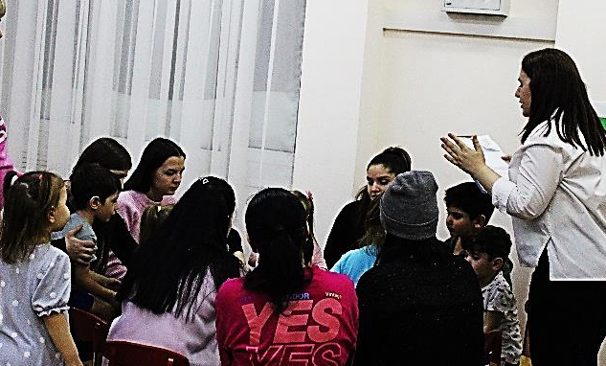
Сколько всех зверей, считайте.
(7 зверей)

2.На поляне у дубка
крот увидел два грибка,
а подальше, у осин,
он нашел еще один.
Кто ответить нам готов,
Сколько крот нашел грибов.
(3 грибка)

3.Ежик по грибы пошел,
девять рыжиков нашел,
восемь положил в корзинку,
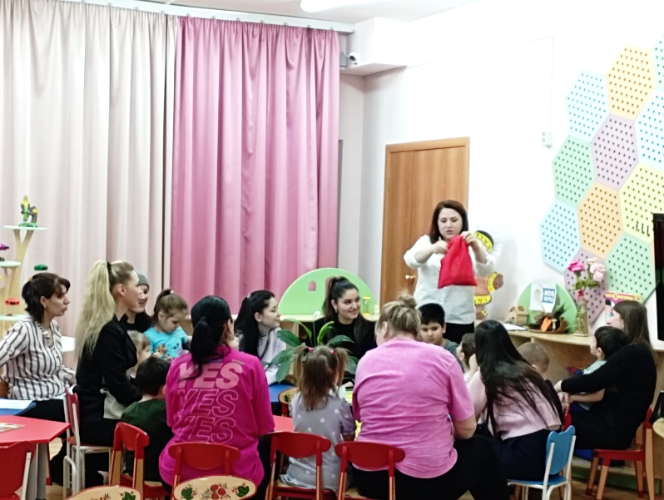
остальные же - на спинку.
Сколько рыжиков везешь,
на своих иголках, ёж? (1 гриб)

4.Шесть орешков мама-свинка
Для детей несла в корзинке.
Свинку ёжик повстречал
И ещё четыре дал.
Сколько орехов свинка
Деткам принесла в корзинке?
(10 орехов)

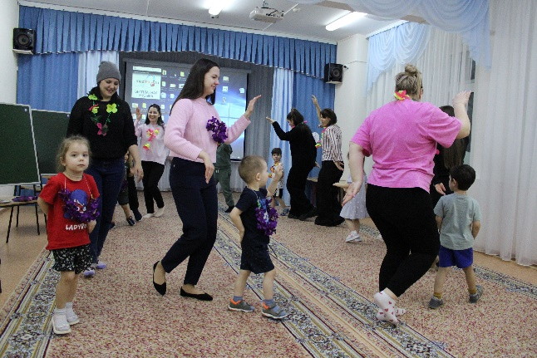
Воспитатель. А теперь, уважаемые родители, предлагаем играть в игру «Волшебный мешочек». Родители по очереди опускают руку в мешочек с деревянными геометрическими фигурами и пытаются определить форму попавшейся в руку фигуры, затем достают фигуру и называют ее цвет (например, «треугольник, красный»).

3. Третий остров «Музыкальная»

Воспитатель. Вижу, что надо чуть отдохнуть и набраться сил. Предлагаю всем танцевать под веселую песню. Музыкальный остров мы прошли. Зарядились положительной энергией.

4. Четвертый остров «Патриоты»

Воспитатель. Отправляемся к острову патриотов. Есть у каждой страны, города, района свои отличительные символы.
Какие?
А теперь переходим к нашему заданию. Вам необходимо собрать герб Ханты- Мансийского автономного округа. Но здесь столько много лишних элементов, что я даже запуталась, какие относятся к гербу нашего округа, а какие - нет.
Как только соберёте герб из представленных элементов, вам нужно рассказать, что означает каждый элемент, изображенный на гербе.

5. Пятый остров «Художники»
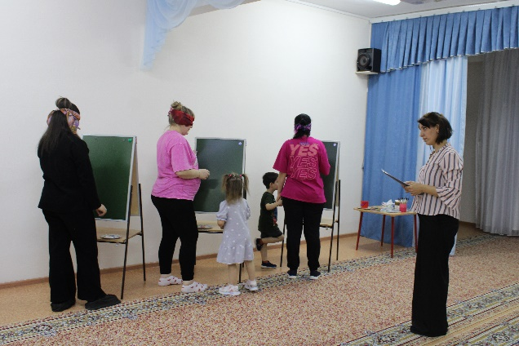
Воспитатель. А сейчас мы вместе с вами порисуем. Вам придётся с завязанными глазами нарисовать кота, следуя описанию, которое я буду читать.
Нарисуйте круг большой,
Сверху маленький такой.
На макушке - ушка два,
Это будет голова.
Нарисуйте для красы
Попышней ему усы.
Вот пушистый хвост готов,
Ты красивей всех котов.

Воспитатель. А теперь, уважаемые родители, придумайте описание своему котику, подобрав самые нежные и ласковые слова.
Уважаемые родители, мы вместе с вами прошли все задания, значит сундук с подарками находиться в этой комнате, давайте его искать. Сундук открывается и там надпись: «Внимание на экран» (На экране видео с детьми на тему «Что такое семья»).

Воспитатель. Дорогие родители, хочется пожелать всем родителям быть счастливыми в отношениях со своими детьми всю жизнь. Пусть ваши дети вырастут самостоятельными, уверенными в себе и, конечно, любящими вас.

Воспитатель. Помните родители вы первые воспитатели своих детей.
Спасибо за игру!

